第四週-練習一

11127138

林雨臻

1. 在 s學號帳號 home directory 下新增一個子目錄名為 dira。

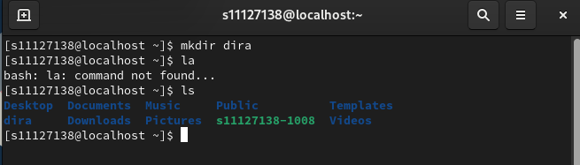

1. 使用 touch 在新增的 dira 下產生一個新的檔案 abc123。

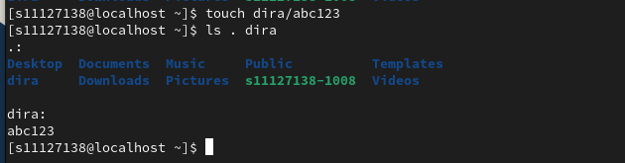

1. 將 abc123 檔案拷貝到 home directory 下檔名 456。(使用絕對路徑)

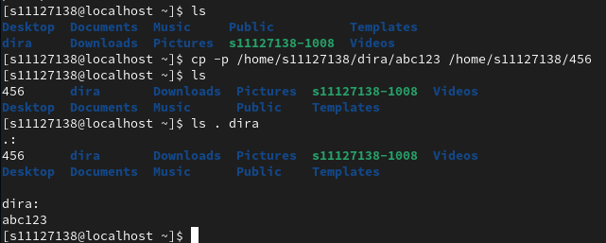

1. 在 dira 目錄下新增一個 dirb 子目錄。

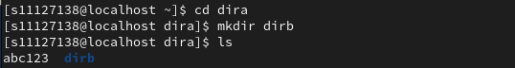

1. 將檔案 456搬到 dirb 子目錄下。

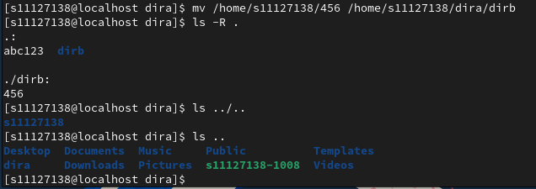

1. 列出 dira子目錄整個分支所有檔案詳細清單(要能看到檔案權限、owner等資料)

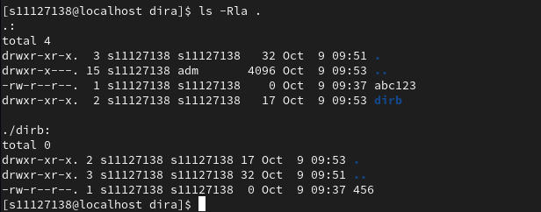

1. 改變工作目錄到 dirb。



1. 不能改變工作目錄，將 abc123檔案搬到 home directory 下。

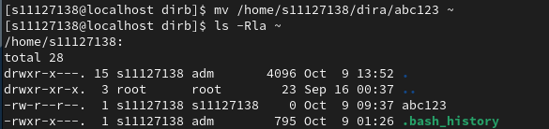

dira下的檔案不見，被成功搬移到 home directory 下。

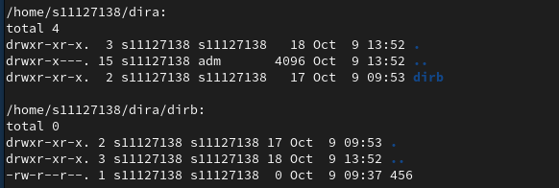

1. 拷貝根目錄下 etc 子目錄下文字檔 passwd 到 dirb 下檔名為 789。

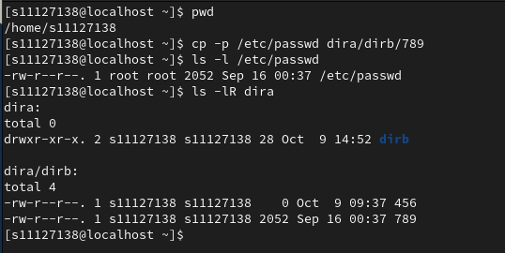

1. 改變789檔案權限為自己可以讀、可以改、不能執行，群組可以讀、不可以改、可以執行，其他人可以讀、不可改、不可執行。

權限：rw- r-x r--

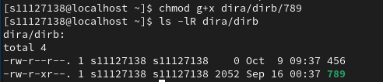

1. 將 dirb 子目錄權限改為自己可以讀、不可改、可執行，群組可以讀、不可改、可執行，其他人不可讀、不可改、不可執行。

權限：r-x r-x ---

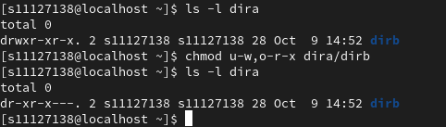

1. 拷貝 dirb 整個分支到 home directory 下子目錄 dirc。

dirc因為原本並不存在，因此會重新命名原本的dirb。

